Инструкция по установке и эксплуатации парогенератора
внимательно прочитайте инструкцию перед эксплуатацией изделия

1.Предустановочные требования:
- Кабель электрического подключения должен быть не менее 2,5мм2 сечения, также должно присутствовать заземление.
- Для подключения парогенератора должна быть розетка 220Вольт
- Парогенератор должен быть подключен к отдельному УЗО 16А
- Труба для выхода пара из парогенератора не должна блокироваться или быть вогнутой иначе это приведет к внештатной работе парогенератора, а также он может выйти из строя
- Парогенератор должен быть установлен в сухом и защищенном от прямого попадания влаги месте

2.Важные факторы ежедневного использования, на которые следует обратить внимание:
- Проверить работоспособность УЗО нажатием кнопки
- При долгом простое отключите электропитание
- Держитесь на расстоянии от выхода пара во избежание получения ожогов

3.Инструкция по установке оборудования
- Розетка для подключения должна быть рассчитана на 16А
- Установка блока парогенератора строго вертикально как указано на рисунке
*При неправильной установке парогенератора может сгореть нагревательный элемент, это не является гарантийным случаем для замены

4.Сервисные требования
- Установка должна производиться авторизованным сервисным центром в этом случае гарантия на изделие будет составлять 5 лет.
- В случае самостоятельной установки изделия гарантия будет составлять 1 год.
- В случае самостоятельного вмешательства в конструкцию изделия пользователь не имеет права менять подключение, подключать какие-либо дополнительные устройства, не указанные в схеме. В этом случае, ответственность за последствия лежит на потреби
5.Объяснение операций
- Воткните вилку в розетку и нажмите кнопку RESET на УЗО. Оба индикатора будут светиться на контрольной панели (Работа устройства и индивидуальной защиты от утечки).
- Нажмите кнопку ВКЛ., и сенсорная панель начнет свою работу, повторное нажатие кнопки завершит работу устройства.
* ВНИМАНИЕ! Отключение сенсорной панели приведет к завершению всех используемых функций.
** Некоторые функции отключаются с задержкой от 2х до 5ти минут (парообразование и озонатор)

- Кнопка разблокировки
Когда экран показывает знак «замок» или LOCK, кроме отпирающей кнопки, все остальные не будут работать, для возобновления работы режимов требуется нажать кнопку UNLOCK

- Кнопка освещения
Для включения/выключения освещения требуется нажать кнопку LAMP

- Кнопка вентилятора
Для включения/выключения вентилятора требуется нажать кнопку FAN

- Кнопка пара
Для включения/выключения пара требуется нажать кнопку STEAM

- Установка температуры (по умолчанию составляет 45 градусов)
При нажатии кнопки STEAM на экране будет мигать изображение термометра и значок градуса Цельсия
Нажатием кнопок регулировки (лево/право) настраивается температура в диапазоне от 4 до 60 градусов Цельсия
Если температура в душевой кабине достигает установленного уровня, остановите подачу пара

- Установка времени подачи пара (по умолчанию составляет 25 минут)
При нажатии кнопки STEAM на экране будет мигать значок часов и минут. Отрегулировать время подачи пара возможно нажатием кнопок регулировки (лево/право) и установить нужное время от 0 до 60 минут

- Включение и настройка FM приемника (радио)
При нажатии кнопки RADIO будет включен FM приемник
Настройка FM диапазона регулируется при помощи нажатия кнопок лево/право
Нажатие кнопки M зафиксирует частоту FM приемника

- Включение функции озонации
Озонация включается автоматически после завершения работы парогенератора

Дополнения:
Во время нажатия кнопки ВКЛ/ВЫКЛ раздается звуковой сигнал
Радиочастоты 87-108 мГц

Дисплей контрольной панели и функционал

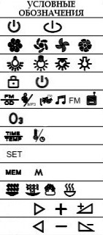 | Вкл/Выкл питания  Вкл/Выкл вентилятора  Вкл/Выкл подсветки  Кнопка разблокировки режима  Выбор режима настройки радио  Озонация  Выбор режима установки настройки температуры  Выбор режима установки настройки  Режим запоминания настройки  Вкл/Выкл пара (STEAM)  Кнопка увеличения громкости/температуры  Кнопка уменьшения громкости/температуры

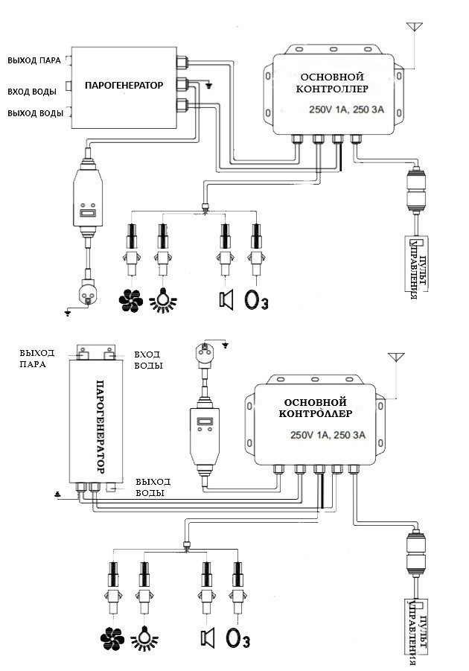

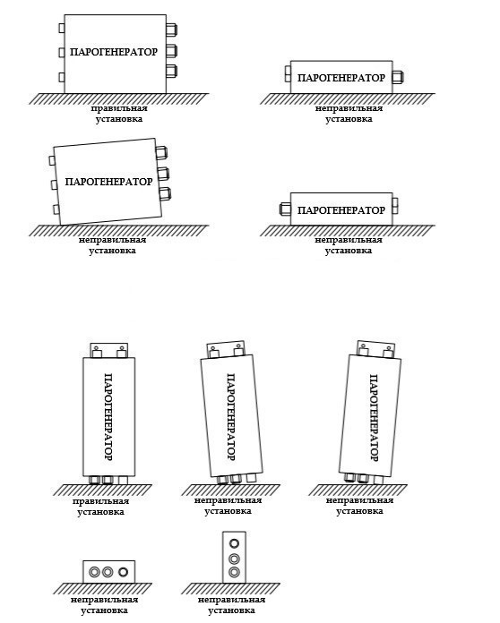

Неисправности и методы их устранения
НАИМЕНОВАНИЕ НЕИСПРАВНОСТИ | ПРИЧИНА НЕИСПРАВНОСТИ | МЕТОД УСТРАНЕНИЯ
Контрольная панель не работает | Не включен источник питания | Проверить включение источника питания
 | УЗО сработало и не разомкнулось | Проверить причину и перезапустить устройство
 | Не подключен или ненадежно подключен блок питания к контрольной панели | Переподключить или заменить панель управления
 | Сгорел предохранитель в блоке питания | Заменить предохранитель (3 А)
Мало радиоканалов с одновременным сильным радиошумом | Антенна не развернута | Развернуть антенну
 | Направленность антенны не правильная | Правильно направить антенну
 | Мало каналов или слабый сигнал в комнате | Установить дополнительную внешнюю антенну
На дисплее загорелось Е1 | Не открыт водяной кран | Открыть вентиль
 | Давление воды слабое или отсутствует | Подождать до создания давления воды
 | Повреждены электрические части | Заменить электрические части
На дисплее загорелось Е2 | Не подключен или ненадежно подключен блок питания к парогенератору | Переподключить или заменить панель управления
 | Поврежден нагревательный элемент | Проверить защиту от перегрева и определить причину
Сбой в работе освещения/подсветки | Не соединен кабель | Соединить кабель
 | Сгорел предохранитель | Заменить предохранитель
 | Повреждены электрические части | Заменить электрические части
Неисправность вентилятора | Не соединен кабель | Соединить кабель
 | Сгорел предохранитель | Заменить предохранитель
 | Соединительные контакты подключены неправильно | Проверить полярность соединения и исправить при необходимости
 | Повреждены электрические части | Заменить электрические части

